Lucas

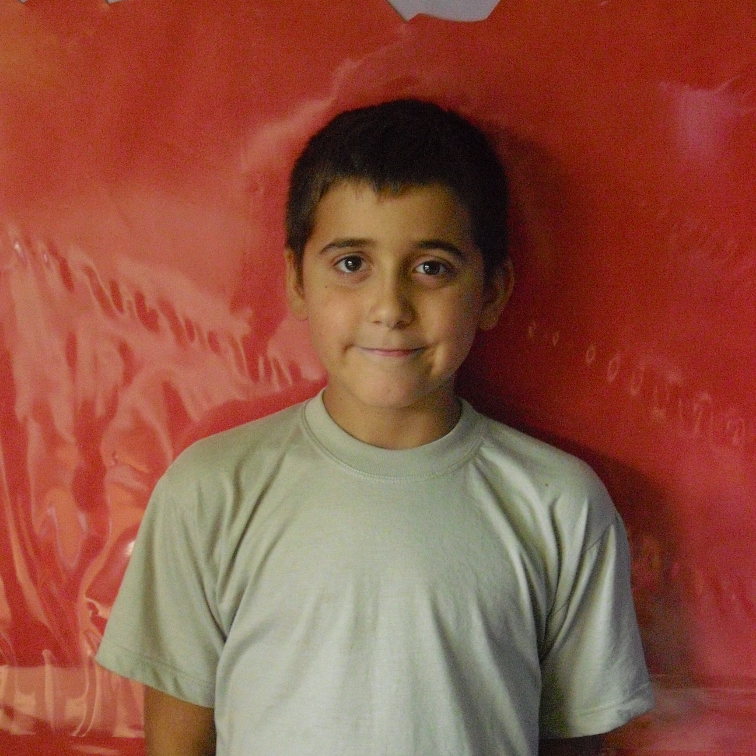
Hola, em dic Lucas i vaig
néixer a Jerez a les onze i vint del matí del dia 11 de novembre del 2001. Ja fa 9 anys i 3.285 dies a que vaig néixer.

L'any 2005 vaig mudar-me a St. Llorenç.

El meu germà va néixer al 2007. Quan el meu germà era petit va tenir un virus, el vaig abraçar i me'l va passar a mi, així que vaig haver d'anar a l'hospital.

L'any 2009 vaig haver d'utilitzar el ventolín.

Al 2010 el meu germà es va fer mal a la boca.

Ara estic fent 4t.

